|  |  |  |  |
| --- | --- | --- | --- |
| 直播 影片來源建議格式 | | | |
| Protocol | HTTP-FLV, RTMP, HLS | | |
| 影像 | Codec | H.264 | |
| 位元率 | 600Kbps~800Kbps | |
| 分辨率 | 480p~720p | |
| 關鍵幀間隔 | 1~3S | |
| 畫面幀率 | 24fps | |
| 音軌 | Codec | AAC, HE-AAC, | mp3 |
| 取樣率 | 8000 Hz，11025 Hz，12000 Hz，16000 Hz，22050 Hz，24000 Hz，32000 Hz，44100 Hz，48000 Hz，64000 Hz，88200 Hz，96000Hz | 44100 Hz |
| 聲道數 | 2 | 2 |
| 採樣精準度 | 8, 16 | 8, 16 |

**三、了解流媒體（直播需要用到流媒體）**

流媒體開發:網絡層(socket或st)負責傳輸，協議層(rtmp或hls)負責網絡打包，封裝層(flv、ts)負責編解碼數據的封裝，編碼層(h.264和aac)負責圖像，音頻壓縮。

幀:每幀代表一幅**靜止的**圖像。

GOP:（Group of Pictures）畫面組，一個GOP就是一組連續的畫面，每個畫面都是一幀，**一個GOP就是很多幀的集合**。直播的數據，其實是一組圖片，包括I幀、P幀、B幀，**當用戶第一次觀看的時候，會尋找I幀，而播放器會到伺服器尋找到最近的I幀反饋給用戶。因此，GOP Cache增加了端到端延遲，因為它必須要拿到最近的I幀。GOP Cache的長度越長，畫面質量越好(拿到的幀數越多)。由於人類眼睛的特殊生理結構，如果所看畫面之幀率高於16的時候，就會認為是連貫的，此現象稱之為視覺暫留。並且當幀速達到一定數值後，再增長的話，人眼也不容易察覺到有明顯的流暢度提升了。**

碼率：圖片進行壓縮後每秒顯示的數據量。

幀率：每秒顯示的圖片數。影響畫面流暢度，與畫面流暢度成正比：幀率越大，畫面越流暢；幀率越小，畫面越有跳動感。

直播域名配置範例 (rtmp推拉流):

neurv9 新增域名

推流域名 push-wang.xindeshu.com

拉流域名 cdn1-wa88.xindeshu.com

開 rtmp,flv, hls

HLS 切片 2秒 3各ts m3u8初始=2

跨網域CROS支持

關聯SSL xindeshu.com

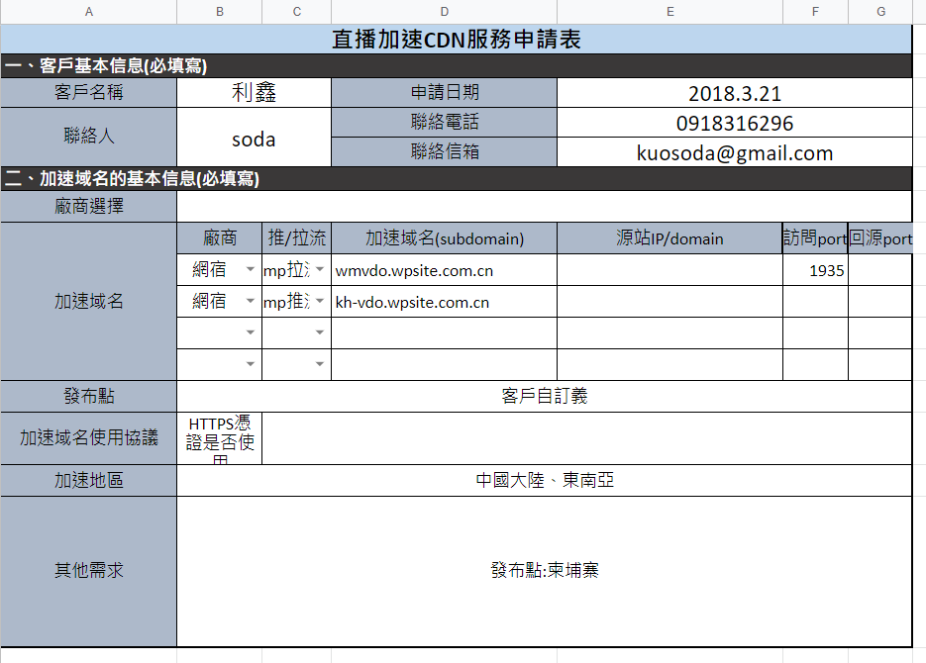

M3U8

M3U是一種播放多媒體列表的**檔案格式**，它的設計初衷是為了播放音訊檔，比如MP3，但是越來越多的軟體現在用來播放視訊檔列表，M3U也可以指定線上串流媒體音訊源。

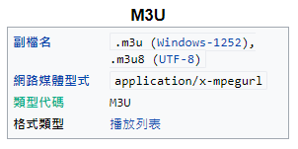

HLS 的原理是 將媒體分割成多個 副檔名為 .ts 的小檔案 (通常不超過 10s)，並用一個 索引檔 (index file) 記錄這些小檔案的順序與位址，即 — .M3U8 檔。

**M3U8是Unicode版本的M3U，用UTF-8編碼。**"M3U"和"M3U8"檔案都是蘋果公司使用的HTTP Live Streaming格式的基礎，這種格式可以在iPhone和Macbook等裝置播放。

.M3U8 是一種 UTF-8 編碼的 [M3U](https://zh.wikipedia.org/wiki/M3U) 擴充，簡單來說：

*就是一種 播放列表 (playlist)*

一個簡易的 .M3U8 檔範例：

#EXTM3U

#EXTINF:123, Sample artist - Sample title

Sample.mp3

#EXTINF:321,Example Artist - Example title

Greatest Hits\Example.ogg

123和321是播放長度，單位是秒(s)，當串流媒體檔案的長度沒有固定、預定的長度值，用-1表示播放長度。播放長度後邊是多媒體檔案的標題，通常和第二行的檔案路徑相一致。在Mac OS X和Linux平台，應當使用Unix路徑。